Иван Хахаев
ikh1@yandex.ru

Электронная таблица Gnumeric. Обработка списков и диаграммы.

Сортировка и фильтры.
Рассмотрим набор возможностей Gnumeric по работе с простейшей базой данных, а именно – списком. При обработке списков в электронных таблицах используются операции сортировки по одному или нескольким признакам, а также выборки данных по условию (фильтры).
Имеется некоторая модельная база данных по сотрудникам мифического торгового предприятия, состоящая из 10 полей и 78 строк (1-я строка – имена полей). Поля: «ФИО» - текстовое, «Дата рожд» - дата, «Нач..стажа» - дата, «Пол» - текстовое (1 буква), «С/п» - текстовое (1 буква), «Детей» - число (целое), «Секц» - текстовое, «Образ» - текстовое, «Должность» - текстовое, «Оклад» - число.
На рис. 1 показано начало списка.

Сортировка.
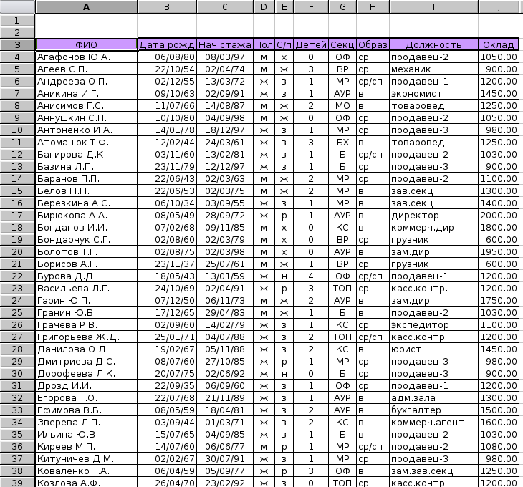Рисунок 1. Фрагмент исходного списка.
Сначала посмотрим, как в Gnumeric производится сортировка списка. Перед началом операции необходимо выделить весь диапазон ячеек, занимаемый списком, включая строку с именами полей. Кнопки сортировки в панели инструментов программы обеспечивают сортировку диапазона по первому столбцу соответственно по возрастанию или по убыванию. Для детального управления условиями сортировки надо использовать вызов диалога «Данные/Сортировка...» из главного меню программы (рис. 2).
Переключатель «Sort range has a header» позволяет вместо номеров столбцов использовать имена полей. Щелчок мышкой по стрелке (A..Z) позволяет изменять направление сортировки (вместо сортировки по возрастанию устанавливать порядок сортировки по убыванию). Назначение переключателя «Чувствительно к регистру» очевидно, и он действует для текстовых полей. Кнопки «Вверх» и «Вниз» позволяют изменять порядок критериев сортировки, а кнопки «Удалить» и «Добавить» - соответственно, удалять и добавлять критерии сортировки.
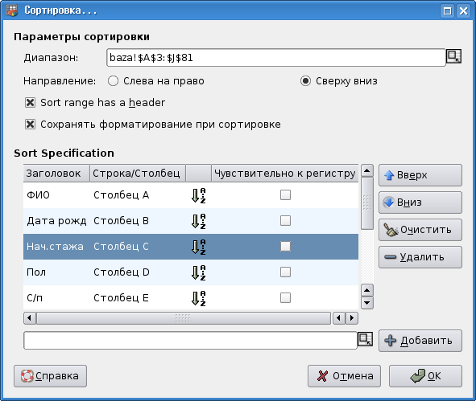Рисунок 2. Диалог настройки параметров сортировки.
Отсортируем список по следующим критериям – сначала женщины, потом мужчины, и для каждой группы – по убыванию количества детей. Тогда условия сортировки будут выглядеть следующим образом (рис. 3):
Фрагмент результатов сортировки показан на рис. 4.
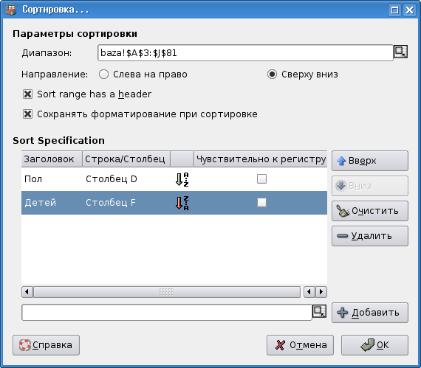Рисунок 3. Выбор критериев сортировки.
Далее рассмотрим способы выбора данных из списка.

Автофильтр.
Автофильтр включается выбором команды «Данные/Фильтр/Добавить автофильтр». При этом указатель активной ячейки должен находиться в строке с именами полей. После включения Автофильтра в каждой ячейке строки с именами полей появляется значок раскрывающегося списка (рис. 5).
При раскрытии списка показывеются все варианты значений в выбранном поле, а также варианты (Все), (Верхние 10...) и (Другой...). Список вариантов критериев выбора для поля «Детей» показан на рис. 6.
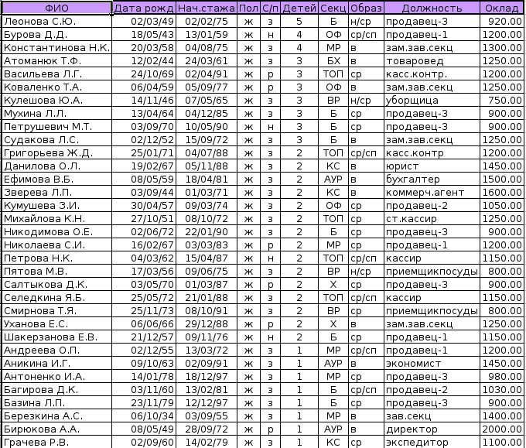Рисунок 4. Фрагмент отсортированного списка.
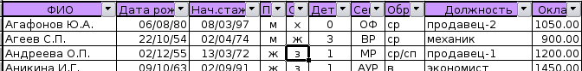Рисунок 5. Автофильтр включен.
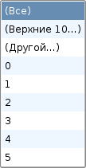Рисунок 6. Критерии выбора для поля "Детей".
Самый простой вариант использования Автофильтра – выбор данных по точному соответствию значений. При этом критерии могут устанавливаться по нескольким полям одновременно, что соответствует логической операции «И», т.е. все выбранные условия должны одновременно выполняться. Например, выберем мужчин, имеющих среднее специальное (ср/сп) образование. Результат показан на рис. 7.
О том, что данные подверглись фильтрации, можно узнать по двум признакам. Во-первых, некоторые строки таблицы оказываются скрытыми, а номера видимых строк изменяют цвет. Во-вторых, кнопки раскрывающихся списков для полей, по которым установлен фильтр, также меняют свой вид – маленькие черные треугольнички оказываются повернуты набок.
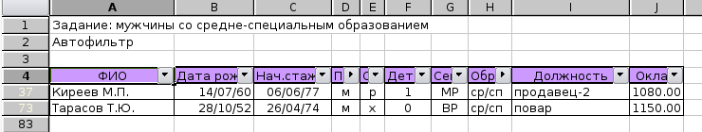Рисунок 7. Автофильтр: мужчины со средним специальным образованием.
Чтобы вернуть список в первоначальный вид, можно выполнить команду «Данные/Фильтр/Удалить автофильтр» из главного меню, а можно для «отфильтрованных» полей установить автофильтр в вариант (Все).
Пусть теперь нужно получить список сотрудников, начавших трудовую деятельность в 1990 году. Поскольку в поле «Нач.стажа» нет возможности выбрать конкретный год, можно воспользоваться возможностями электронной таблицы и создать новое (расчетное) поле «Год» с помощью функции year(). Предварительно нужно отключить автофильтр.
Результат показан на рис. 8.

В принципе, практически для любых выборок можно создавать расчетные поля (одно или несколько), используя текстовые, математические, логические и любые другие функции электронных таблиц, однако есть более эффективные приемы работы, которые описываются ниже.
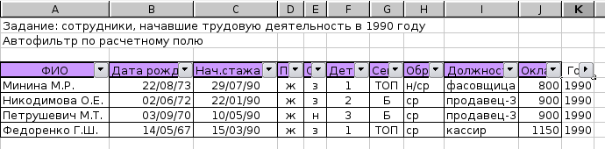Рисунок 8. Автофильтр по расчетному полю.
В списке критериев Автофильтра вариант (Другой...) позволяет установить для выбранного поля два условия, связав их логическим выражением «И» или «ИЛИ». Например, выберем из общего списка людей, фамилии которых начинаются на «Ми» или «Ни». Тогда диалог настройки автофильтра по полю «Фамилия» будет выглядеть следующим образом (рис. 9).
В данном случае варианты сравнения выбираются из списка слева. Список вариантов показан на рис. 10.
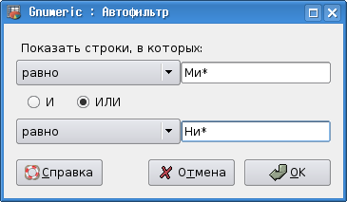Рисунок 9. Поиск фамилий по образцу.
Для данного примера можно было бы выбрать вариант «начинается с», но намеренно был выбран вариант, показанный на рис. 9, который демонстрирует использование символов подстановки (метасимволов). Символ «*» обозначает для условий поиска любое количество любых символов (в том числе и отсутствие символов). Для указания любого одиночного символа используется метасимвол «?». Результаты поиска показаны на рис. 11.
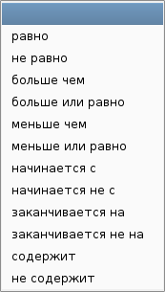Рисунок 10. Варианты настройки автофильтра.
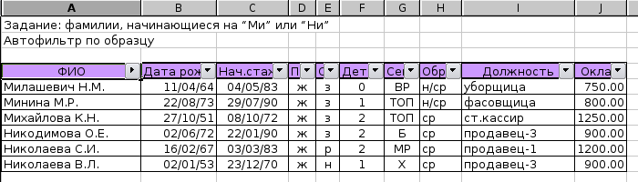Рисунок 11. Автофильтр: поиск по по началу фамилии
Рассмотрим еще один пример использования символов подстановки. Пусть надо найти людей, фамилии которых состоят из 5-ти или 6-ти букв. В этом случае условия для Автофильтра по полю»фамилия» будут выглядеть следующим образом (рис. 12).
Соответствующий результат показан на рис. ?.
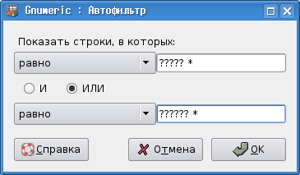Рисунок 12. Автофильтр: Поиск фамилий из 5-ти или 6-ти букв.
Использование Автофильтра при работе с данными числового типа (включая даты) рассмотрим на примере поиска сотрудников, родившихся в 1975 году. В принципе, можно было бы использовать расчетное поле, но можно этого и не делать, а сформировать по полю «Дата рождения» условия в соответствии с рис. 14.
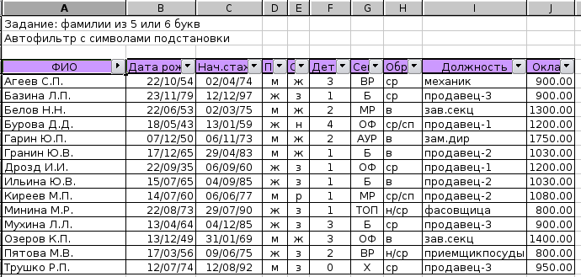Рисунок 13. Автофильтр: фамилии из 5-ти или 6-ти букв.
Результат поиска показан на рис. 15.
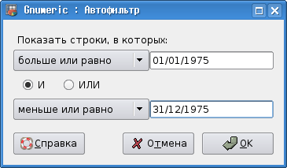Рисунок 14. Пример условий для дат.
Таким образом, в Gnumeric с помощью Автофильтра можно эффективно проводить поиск данных, задавая критерии для нескольких полей по очереди, используя либо точное совпадение значений, либо условия, связанные отношениями «И» или «ИЛИ».
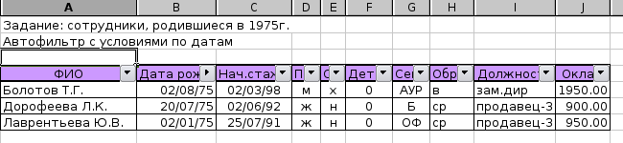Рисунок 15. Автофильтр: Выбор диапазона дат.
Для ситуаций, когда по одному полю необходимо указать более двух условий, или условия являются противоречивыми, используется расширенный фильтр.

Расширенный фильтр.
Расширенный фильтр позволяет реализовать подобие запросов QBE (query by example), используемых в настоящих базах данных. Для использования расширенного фильтра необходимо для каждого запроса формировать блок критериев. Блок критериев должен состоять минимум из двух ячеек – имени поля и условия поиска по этому полю. Условие должно быть либо числом, либо текстом (аналогично условиям в функциях sumif() и countif(), которые были рассмотрены ранее). Блок критериев целесообразно располагать над списком с данными. Обязательно наличие пустой строки перед блоком критериев и после него.
Рассмотрим следующий пример. Из списка сотрудников требуется выбрать лиц, начавших трудовую деятельность в 1960, 1983 и в 1990 годах. Здесь потребуется создать расчетное поле «Год», как уже делалось при рассмотрении автофильтра. По этому полу нужно удовлетворить одновременно трем условиям, поэтому автофильтр не годится.
Для использования расширенного фильтра в первую очередь необходимо сформировать блок критериев. Он формируется путем копирования строки с именами полей в пустую строку над таблицей данных, а затем в под именем поля «Год» в блоке критериев записываются одно под другим три условия (искомые значения годов), как показано на рис. 18.
После этого выделяется диапазон исходных данных, включая строку с именами полей в вызывается диалог настройки расширенного фильтра «Данные/Фильтр/Расширенный фильтр...». Этот диалог имеет две вкладки. Первая вкладка (Ввод) позволяет определить диапазоны исходных данных и блока критериев (поэтому блок критериев уже должен существовать) (рис. 16). В нашем случае данные занимают диапазон $A$9:$K$83, а критерии – диапазон K4:K7 (в блок критериев входит имя поля «Год» и три значения под ним). Вторая вкладка (Вывод) позволяет определить, куда будут записываться результаты работы фильтра (рис. 17).

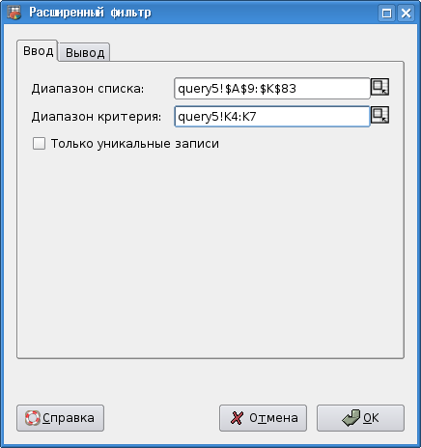Рисунок 16. Определение блока данных и блока критериев.

В данном случае выбран вариант «Фильтровать на месте, однако результаты работы фильтра могут быть скопированы в другой диапазон на том же листе, на другой лист или даже в другой документ. Блок критериев также может быть размещен на другом листе, но это уже дело вкуса и привычки.
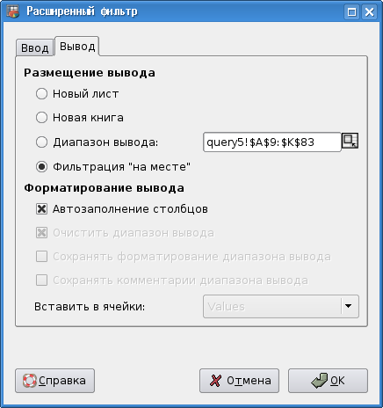Рисунок 17. Определение размещения результатов работы фильтра.
Теперь рассмотрим использование расширенного фильтра в случае противоречивых условий. Предположим, что нужно выбрать женщин с высшим образованием, имеющих детей, и мужчин со средним образованием, также имеющих детей. Критерии и результат работы фильтра показаны на рис. 19.
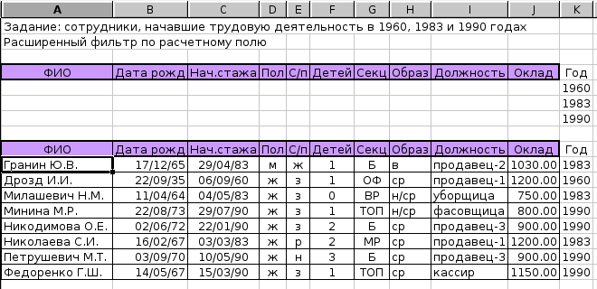Рисунок 18. Блок критериев и результаты работы фильтра.
Из приведенного рисунка видно, что в условиях расширенного фильтра можно использовать как точное соответствие, так и операции сравнения для числовых полей. Расположение условий в одной строке означает одновременное выполнение условий (отношение «И»), а расположение условий друг под другом означает требование выполнения хотя бы одного из условий (отношение «ИЛИ»).
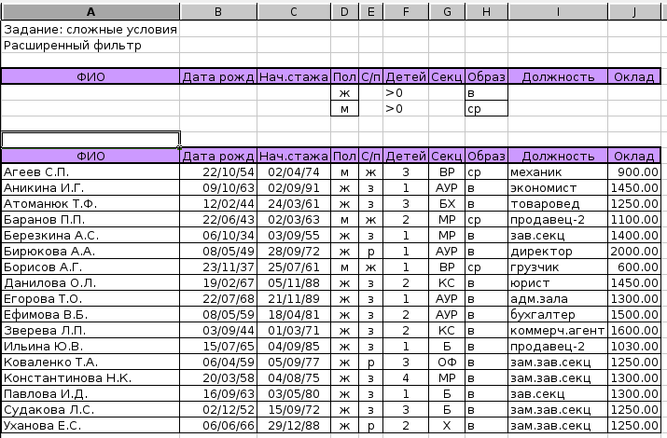Рисунок 19. Расширенный фильтр со сложными условиями.
В условиях расширенного фильтра можно также использовать результаты работы формул. Например, нужно найти сотрудников с окладом ниже среднего по предприятию. Тогда сначала подсчитываем средний оклад с помощью функции average() по столбцу с окладами (например, в ячейке K6), рядом в какой-то ячейке (например, в K5) записываем знак сравнения «<» (в ячейке, а не в условии, потому что критерий поиска может измениться), а в условии пишем формулу «=concatenate(K5,round(K6,0))». Функция round() используется для округления среднего значения до целого.
Блок критериев и фрагмент результата фильтрации показаны на рис. 20.

Формулы. использованные при формировании условия, обеспечивают динамическое изменение условия при изменении исходных данных.
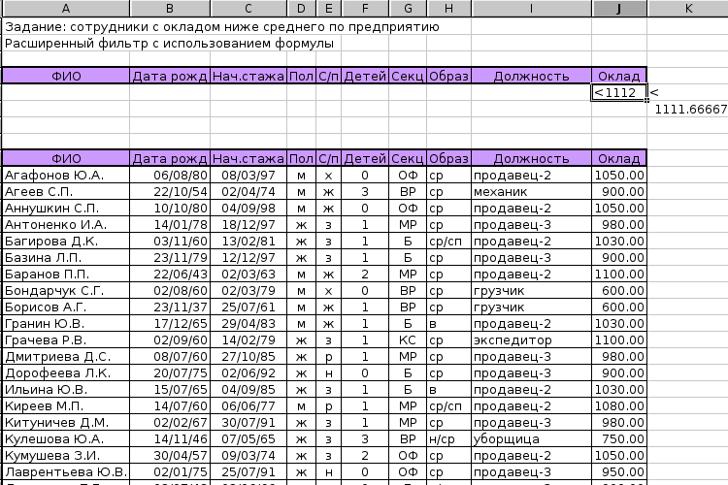Рисунок 20. Расширенный фильтр с условием.

Функции базы данных.
Отдельная группа функций (категория «База данных») позволяет проводить вычисления на основе данных из списка с условиями, определяемыми блоками критериев (как в расширенном фильтре). При использовании этих функций для диапазона данных, занимаемого списком, автоматически производится отбор значений в в указанном столбце по указанным критериям, и производятся соответствующие вычисления.
Рассмотрим пример использования функции базу данных для вычисления количества женщин с различными уровнями образования. Внимательно посмотрев описание функций категории «База данных», можно понять , что для такой задачи потребуется использовать функцию dcount(), которая подсчитывает количество непустых ячеек в указанном столбце при указанных условиях. Условия, синтаксис функции и результаты работы показаны на рис. 21.
Блок критериев должен состоять как минимум из двух ячеек – имени поля и условия поиска по этому полю. Поскольку все поля текстовые, то условием является полное соответствие текста. В данном случае (для первого результата) имеем функцию
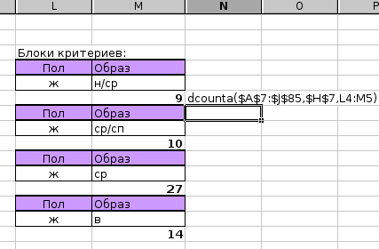Рисунок 21. Использование функций базы данных.
dcount($A$7:$J$85,$H$7,L4:M5), где
$A$7:$J$85 – диапазон ячеек, занимаемый списком (базой данных) в абсолютных адресах, $H$7 – абсолютный адрес ячейки с именем поля, по которому производится подсчет (в данном примере – поле «Образ»), L4:M5 – диапазон ячеек блока критериев. Результаты подсчета выделены полужирным шрифтом.
Другие часто используемые функции баз данных приведены в таблице ниже.
Таблица 1. Некоторые функции категории «База данных»
Название, аргументы | Описание
daverage(диапазон, поле,критерии) | Вычисляет среднее значение по указанному полю для данных. соответствующих критерию (пример: средний оклад у мужчин).
dcount(диапазон, поле,критерии) | Вычисляет количество значений по указанному числовому полю (пример: количество незамужних женщин, имеющих детей).
dmin(диапазон, поле,критерии) | Вычисляет минимальное значение по указанному числовому полю (пример: минимальный оклад у мужчин).
dmax(диапазон, поле,критерии) | Вычисляет максимальное значение по указанному числовому полю (пример: максимальное имеющееся у сотрудника количество детей).
dsum(диапазон, поле,критерии) | Вычисляет сумму значений по указанному числовому полю (пример: общее количество детей у холостых мужчин).
Остальные функции баз данных в Gnumeric легко изучить самостоятельно при наличии необходимости и желания.

Диаграммы и их особенности.
В Gnumeric имеется возможность создания большого количества двумерных диаграмм. Трехмерные диаграммы представлены только одним видом - «картой высот». По мере развития пакета количество и возможности диаграмм увеличиваются. Так, варианты диаграмм для версии 1.6.3 показаны на рис. 22, а в версии 1.7.8 (Ubuntu Fiesty Fawn) имеются еще два типа - «ColoredXY» и «Гистограмма». Имеется возможность прямого экспорта диаграммы в графический файл векторного формата (SVG) или растрового (PNG или JPEG). В версии 1.7.8 добавились возможности экспорта диаграммы в PDF и в файл PostScript (не иначе как для использования в LaTeX/TeX Live), а также выбора разрешения при экспорте в растровые форматы. По возможности рассмотрим все типы диаграмм, имеющиеся в пакете на момент написания этого материала (лето 2007 года).
Процесс построения диаграммы состоит из следующих этапов. Сначала нужно выделить диапазон данных (в зависимости от предполагаемого типа диаграммы). Затем вызвать диалог вставки диаграммы (либо кнопкой в панели инструментов, либо командой главного меню «Вставка/Диаграмма...»). Для каждого типа диаграммы может существовать несколько подтипов, как показано на рис. 22.
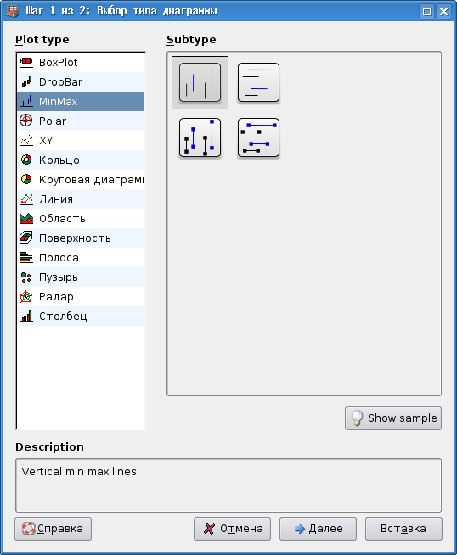Рисунок 22. Виды диаграмм в Gnumeric.
Рассмотрим процесс построения диаграммы на примере первого из показанных на рис 22 типов, а именно - «ящичковой» диаграммы (в Gnumeric – BoxPlot, во многих математических и статистических пакетах – Box and Whiskers Plot).

BoxPlot.
Такие диаграммы применяются при проверке статистических гипотез для оценки вида распределения. Соответственно, для построения диаграммы надо иметь какую-то выборку случайных величин. Ее можно сгенерировать с помощью заполнения диапазона ячеек. Для заполнения выберем случайные числа с нормальным распределением, средним значением 5 и стандартным отклонением 1. Пусть будет 100 таких чисел, занимающих диапазон B2:B102. Выделяем диапазон данных и вызываем диалог вставки диаграммы. Выбираем тип диаграммы «BoxPlot» и видим единственный подтип (рис. 23). Нажатие и удерживание кнопки «Show sample» позволяет увидеть примерный вид диаграммы данного типа и подтипа с настройками по умолчанию (рис. 24).
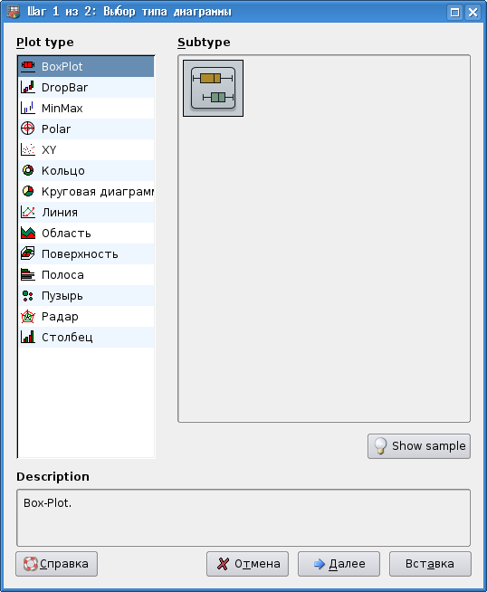Рисунок 23. Выбор типа и подтипа для BoxPlot.

Этот тип диаграммы показывает основные характеристики распределения в выборке. Размер «ящика» по горизонтали показывает разброс значений, черта внутри – медиана, левая граница ящика – 25%-ный процентиль, правая – 75%-й процентиль. «Усы» показывают соответственно минимальное и максимальное значения в выборке. В этом легко убедиться, подсчитав соответствующие характеристики выборки с помощью статистических функций.
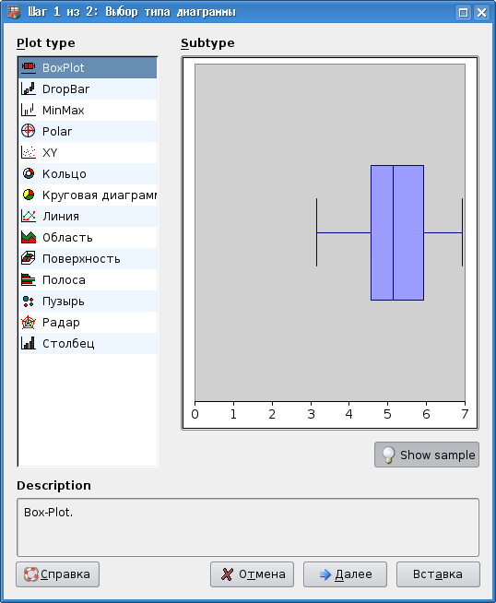Рисунок 24. Предварительный просмотр диаграммы.
После нажатия на кнопку «Далее» переходим к этапу настройки внешнего вида диаграммы (рис. 25).
На рис. 25 хорошо просматривается иерархия объектов графика. График (лист с диаграммой) содержит диаграмму (или несколько диаграмм). В свою очередь, диаграмма имеет область сетки и оси, в которых строится конкретный вариант отображения данных. Каждый объект графика имеет настраиваемые параметры (в частности, для графика в целом установлен пунктирный черный контур толщиной 2 пиксела), а кнопки «+Добавть» и «-Удалить» позволяют добавлять подчиненные объекты к выбранному объекту. Так, для объекта «График» могут быть добавлены заголовок и еще одна диаграмма. Добавим заголовок «Статистический ящичек», оконтурим его тонкой линией и выберем шрифт по вкусу (используя по назначению вкладки диалога), после чего перейдем к настройкам области диаграммы (рис. 26)
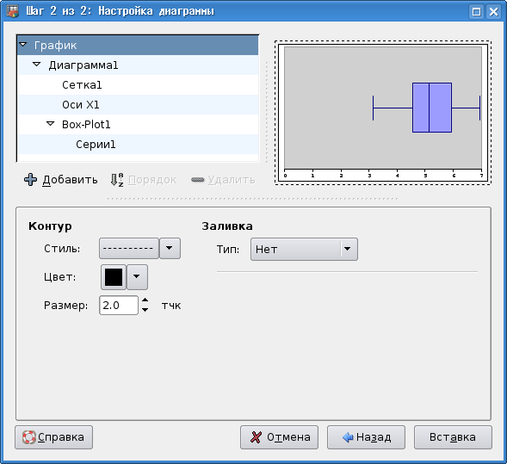Рисунок 25. Диалог настройки диаграммы.
В этом состоянии к диаграмме можно добавить легенду (подпись), если воспользоваться кнопкой «+Добавить». На этом этапе также можно настроить внешний вид области диаграммы (настройки сетки) и внешний вид осей. Сделаем область диаграммы белой, добавим легенду и настроим ось X и позицию легенды по вкусу. После нажатия на кнопку «Вставка» выделяем область для графика на листе таблицы. В процессе выделения показывается размер графика в типографских пунктах и в точках экрана (пикселах). Вставленный график выделяется метками изменения размеров (маленькие кружочки, как на рис. 27). Двойной щелчок внутри графика позволяет вернутся к настройкам внешнего вида. Щелчок правой кнопкой мыши открывает контекстное меню, с помощью которого можно сохранить график в графический файл.
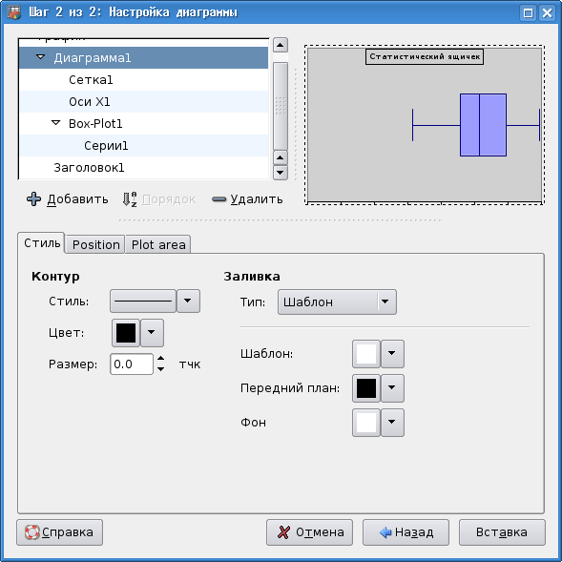Рисунок 26. Настройка параметров области диаграммы.
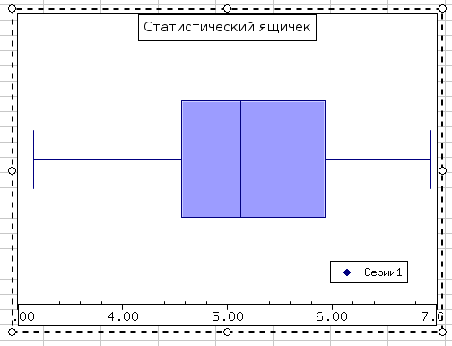Рисунок 27. График вставлен на лист таблицы.
К готовому графику можно при необходимости добавить новые серии данных, получится результат как на рис. 28.

DropBar.
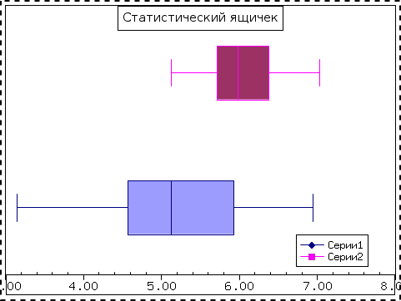Рисунок 28. Диаграмма с добавленной серией.
Следующий тип диаграммы – DropBar или диаграмма отклонений. Серия для этой диаграммы образуется двумя векторами одинаковой длины, первый из которых (по умолчанию левый или верхний) задает опорные точки, а значения второго вектора показывают отклонения от опорных точек. В качестве значений по горизонтальной оси (абсцисс) используются номера точек, начиная с 1. На рис. 29 показаны отклонения функции cos() от функции sin(). Цвет для положительных отклонений используется в легенде. Отрицательные отклонения показаны другим цветом. Можно для опорных значений и для отклонений добавить огибающие линии с маркерами или без. На вкладке «Данные» при настройке серии можно переопределить опорный вектор (Start) и вектор отклонений (End).

MinMax.
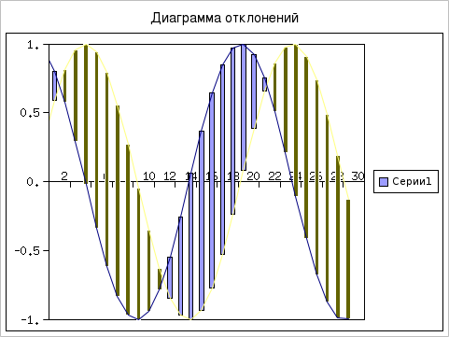Рисунок 29. Диаграмма отклонений (DropBar).
Этот вид диаграммы (диаграмма пределов) похож на предыдущий, только отклонения показываются не разноцветными «палочками», а отрезками. Можно выбрать вертикальную или горизонтальную ориентация отрезков, а также наличие или отсутствие маркеров на концах отрезков. Вид маркеров, их размер, цвет, толщину и цвет линии можно настраивать при настройке серии. Также можно переопределять вектора для нижних и верхних значений. На рис. 30 показан пример диаграммы пределов в «горизонтальной» ориентации.

Polar.
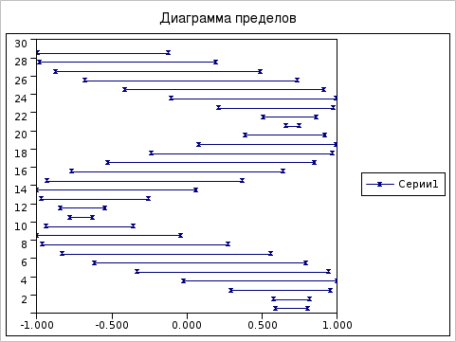Рисунок 30. Диаграмма пределов (MinMax).
Этот тип диаграммы удобен для отображения всякого рода угловых зависимостей в полярных координатах (например, распределения энергии для цилиндрических или сферических волн). На рис. 31 показан вид зависимости
(1)

XY.
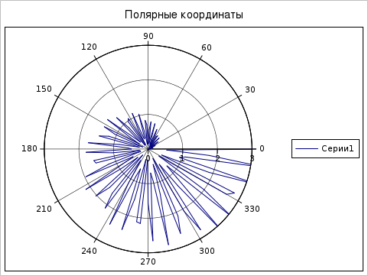Рисунок 31. График в полярных координатах.
Диаграмма XY (на же точечная, она же ScatterPlot) – один из самых часто встречающихся вариантов визуализации данных. В Gnumeric с помощью этого вида диаграммы можно отобразить несколько независимых наборов данных (разной длины и при разных значениях абсцисс) и для каждого набора при желании построить несколько уравнений регрессии. На рис. 32 показаны графики для двух независимых наборов, один из которых «искажен» аддитивной случайной добавкой, и для него построено уравнение регрессии (полинома 3-го порядка).
Как видно на рис. 32, выборки имеют разную длину и точки имеют совершенно разные значения по оси X. В офисных электронных таблицах такую диаграмму построить довольно сложно, а в некоторых случаях – невозможно.
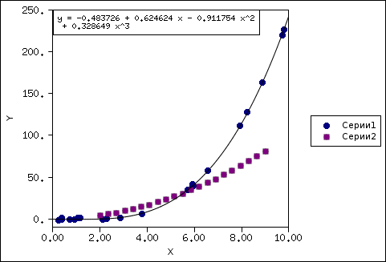Рисунок 32. Диаграмма XY для двух независимых выборок с регрессией.

Кольцевая диаграмма.
Кольцевая диаграмма предназначена для отображения соотношения величин при дискретном изменении значения параметра. Каждому значению параметра соответствует «сектор», а значения переменных отображаются по кольцам. Например, на рис. 33 приведена таблица расходов семьи по сезонам (в рублях).
Соответствующая кольцевая диаграмма показана на рис. 34. Как видно, она достаточно мало информативна и может служить скорее для украшения презентации, чем для реального анализа данных.
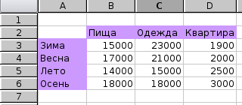Рисунок 33. Пример данных для кольцевой диаграммы.

Круговая диаграмма (Pie Chart).
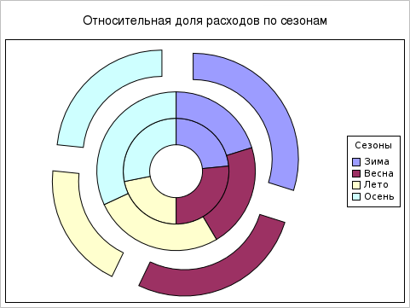Рисунок 34. Диаграмма на основе данных из рис. 33.
На основе тех же данных (рис. 33) построим на одном графике 4 круговых диаграммы (по соответствующим сезонам) и пронаблюдаем отличие круговой диаграммы от кольцевой. Результаты показаны на рис. 35.
Для получения нескольких диаграмм на одном листе графика нужно с помощью кнопки «+Добавить» добавить диаграмму к объекту «График», выбрать вновь появившеюся диаграмму, определить тип диаграммы, а затем на вкладках диалога определить данные (рис. 36), позицию и размер новой диаграммы в процентах от общего размера листа графика (рис. 37).
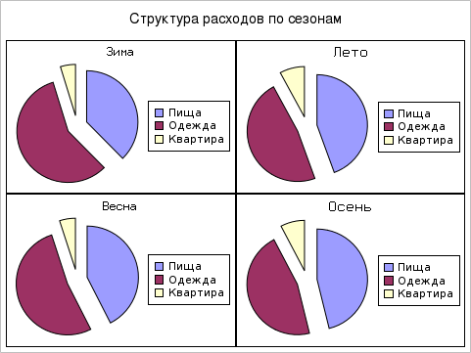Рисунок 35. График с круговыми диаграммами.
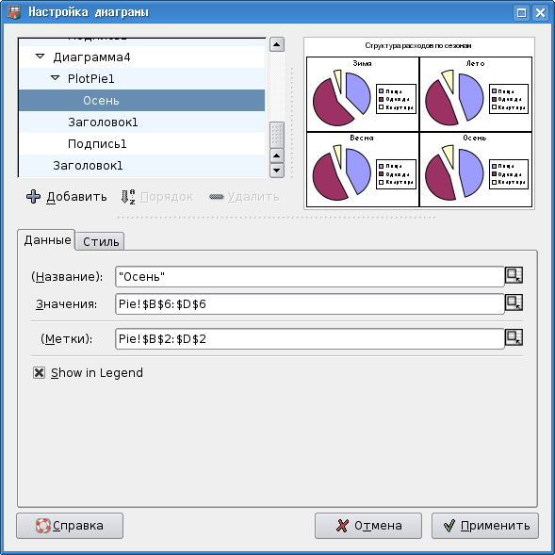Рисунок 36. Определение данных и оформления новой диаграммы.

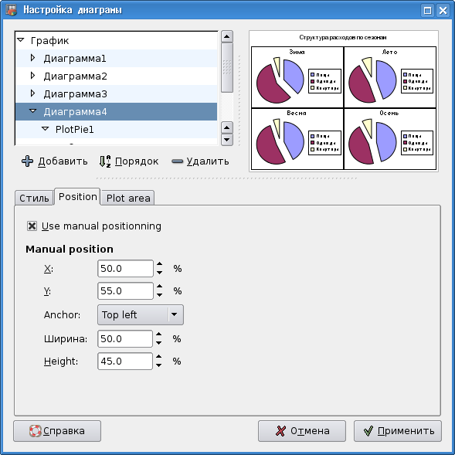Рисунок 37. Определение размера и позиции диаграммы.

Линейчатая диаграмма (Линия).
Диаграммы такого типа используются для отображения наборов значений с постоянным шагом по оси абсцисс. Для использования этого типа диаграммы необходимо минимум два вектора данных одинаковой длины. Диаграмма имеет три подтипа – обычная линейчатая диаграмма, линии с накоплением значений (Stacked Line Plot) и диаграмма процентного отношения (Percentage Line Plot). Рассмотрим использование диаграмм всех трех подтипов на примере данных по условным баллам оценки работы отдела продаж и двух групп менеджеров этого отдела. Данные приведены на рис. 38, а варианты диаграмм на одном графике – на рис. 39.
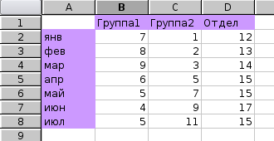Рисунок 38. Данные для линейчатой диаграммы.
Если в диапазон ячеек, выделенный перед построением диаграммы, включить текстовые ячейки (на рис 38 выделены цветом), то они будут использованы для меток по горизонтальной оси и для имен рядов данных.
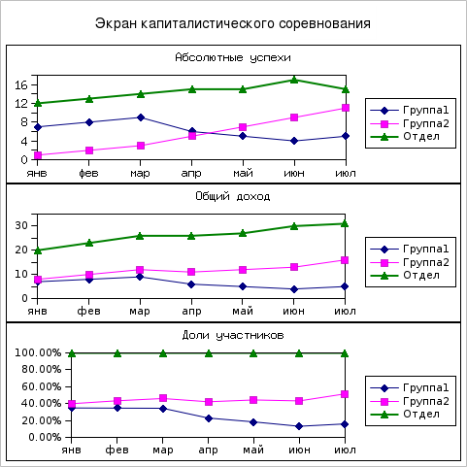Рисунок 39. Варианты линейчатых диаграмм.
В случае диаграммы с накоплением первый ряд данных (в данном случае - самый левый) используется как «подставка», и к значениям данных первого ряда прибавляются значения второго, а к их сумме – значения третьего и т.д.
В случае «процентной» диаграммы последний ряд (в данном случае – самый правый) принимается за 100%, а первый образует «подставку», но его значения вычисляются как доли от значений последнего ряда. Значения второго и последующих рядов данных формируются по тому же принципу, что и для «стопки», но опять-таки в долях от значений последнего ряда.

Диаграмма областей (Области).
Диаграммы такого типа (называемые также Area Plot) по сути очень похожи на линейчатые, только пространство под линией заливается цветом или штриховкой. Имеется те же самые три подтипа – обычная диаграмма областей, области с накоплением значений (Stacked Area Plot) и «процентная» диаграмма областей (Percentage Area Plot). Поэтому воспользуемся данными из предыдущего примера и построим те же диаграммы в виде диаграмм областей (рис. 40).
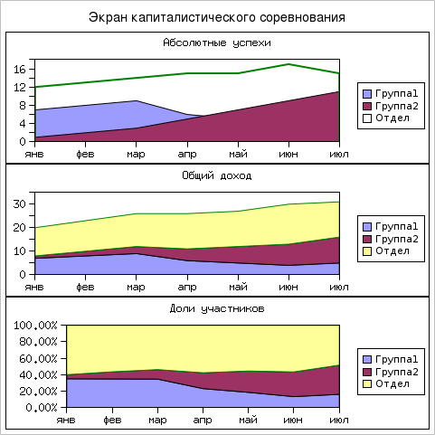Рисунок 40. Варианты диаграммы областей.
В первом варианте диаграммы областей область для серии «Отдел» сделана прозрачной, иначе она бы полностью перекрыла остальные области.

Полоса (Horizontal Bar).
Для тех же исходных данных все три подтипа диаграммы этого типа приведены на рис. 41.

Столбец (Vertical Bar).
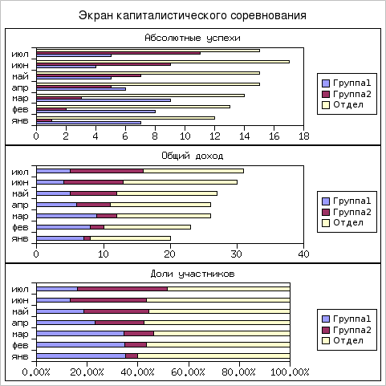Рисунок 41. Варианты диаграммы "Полоса".
Этот тип диаграммы, называемый также BarChart, во всем похож на предыдущий тип, только значения изображаются не горизонтальными полосками, а вертикальными столбиками. Подтипы здесь те же самые, поэтому рисунок достаточно просто вообразить.

Пузырь.
Этот тип диаграммы является вариантом точечной диаграммы (XY), но значения данных отображаются кругами («пузырями»), причем площадь круга может быть задана отдельным вектором данных. На рис. 42 приведен пример данных для построения такой диаграммы, а на рис. ? - два варианта диаграммы. В первом (верхнем) варианте размеры «пузырей» заданы вектором R (см. рис. ?), а во втором (нижнем) размеры «пузырей» прямо определяются значениями Y (т.е. вектора для Y и размеров «пузырей» совпадают). Из сравнения верхнего и нижнего вариантов видно, что несмотря на наличие отдельного вектора размеров, значение Y также играет роль для отображения «пузыря».
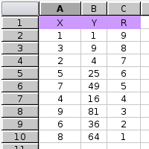Рисунок 42. Данные для "пузырьковой" диаграммы.
Такой вид диаграммы прекрасно подходит, в частности, для изображения планет Солнечной системы (X – расстояние от Солнца, Y – диаметр).
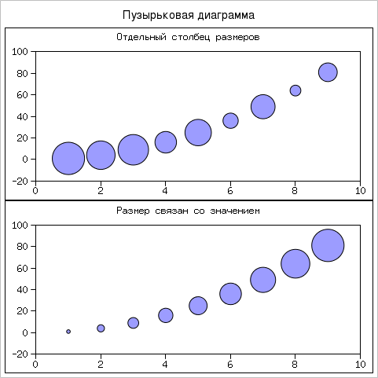Рисунок 43. Два варианта "пузырьковой" диаграммы.

Радар (Сетчатая диаграмма).
Этот вид диаграммы предназначен для отображения серий данных по категориям, так же как и линейчатая и столбиковая диаграммы. Однако серии данных должны располагаться исключительно по столбцу. Рассмотрим пример такой диаграммы (рис. 44) на основе данных из рис. 33.
Этот тип диаграммы в Gnumeric имеет три подтипа. Первый подтип – линии без точек, второй (показан на рис. 44) - линии с точками данных, а третий – линии, ограничивающие области (многоугольники с заливкой).
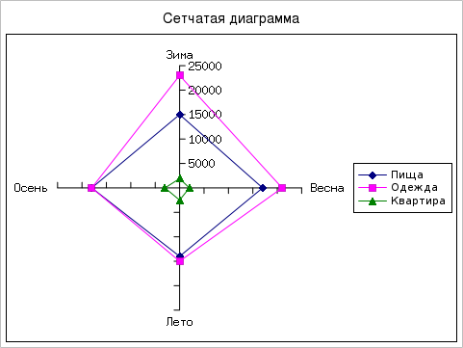Рисунок 44. Пример сетчатой диаграммы.
Видимо, такой тип диаграммы может быть полезен для изображения «розы ветров».

Поверхность.
Единственный вариант отображения 3D-диаграмм, имеющийся в Gnumeric, Для построения такой диаграммы требуется матрица (прямоугольная таблица) значений. Изображается «географическая» карта поверхности, в воде областей, ограниченных линиями равной высоты по Z. Интервал высот между линиями заливается цветом. К сожалению, используются контрастные цвета, которые невозможно настроить, поэтому картина получается яркой, но малопонятной. На рис. ? показан пример диаграммы такого типа для функции Z=sin²(x)-cos²(y).

Гистограмма (Gnumeric 1.7.8).
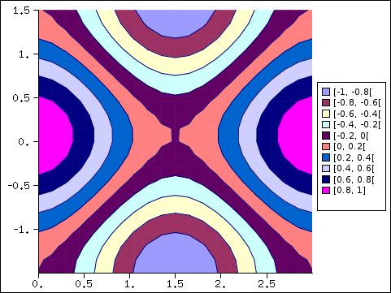Рисунок 45. Пример изображения поверхности.
Гистограмма строится на основе двух векторов данных, первый из которых интерпретируется как набор границ интервалов значений независимой переменной, а второй – как количество значений зависимой переменной, попадающих в данный интервал.
Пример данных для гистограммы показан на рис. 46, а результат построения – на рис. 47.
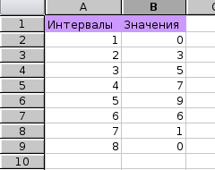Рисунок 46. Пример данных для гистограммы.
Видно, что принадлежность того или иного числа «попаданий» в интервал к конкретному интервалу определяется по нижней границе интервала. Поэтому всегда надо иметь дополнительное значение - верхнюю границу последнего интервала.
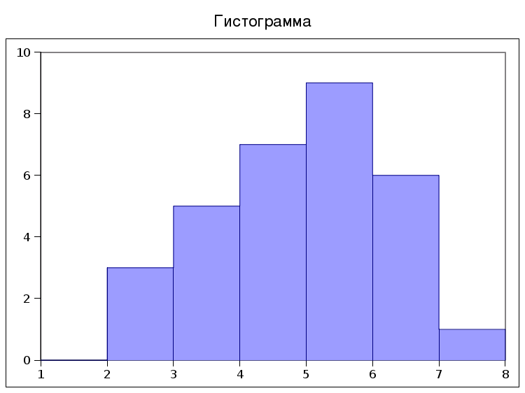Рисунок 47. Диаграмма типа "Гистограмма".

ColoredXY (Gnumeric 1.7.8).
Этот вариант является модификацией обычной точечной диаграммы, но для точек можно задать вектор цветов (как для пузырьковой – вектор размеров). Таким образом можно выделять цветом отдельные значения. При этом линии, соединяющие точки, будут плавно менять цвет от одной точки к другой. Желающие могут самостоятельно определить «палитру» цветов точек для такой диаграммы.

Продолжение следует...

